西南民族大学

**教学单位**  计算机科学与技术

**课程名称** 软件工程课程设计

**任课教师**  周绪川

**专 业** 计算机科学与技术

**成 员 学 号**

孙浩然 201731102213

吕吉向 201731102186

张藤原 201731102262

谢晓辉 201731102242

许芷毓 201731102245

吴承旭 201731102232

**疫情地图网站可行性分析**

**一、引言**

**（一） 编写目的**

2020年的春节是一个特殊的春节，没有人潮拥挤；没有走街串巷；没有了以往的喧闹。疫情当前，大家选择了居家办公、学习，云拜年等保护自己也保护他人的方法。在特殊的时期我们不能给国家添乱，但疫情的发展也牵动着所有的人，不仅仅是某一个人，也是一个地区、一个国家甚至整个世界。

每一个人每天每刻都关注着疫情的发展，因为平台的多且杂可能会出现一些信息的查询不准确及效率偏低等情况。

因此，为方便公众及时了解疫情分布情况以及对疫情的发展信息有更加便捷、直观的获取，节省相关讯息的搜索时间，提高查阅效率等，我们开发该网站——疫情地图网站，当然也可为相关部门部署防控工作提供参考。

**（二）背景**

1.软件系统名称

疫情地图

2.用户

公众

3.联系

互联网覆盖及使用范围已触及生产、生活、工作、学习、娱乐的各个环节和领域，通过互联网进行信息的查阅已经逐渐成为一种习惯。

同时，网络的讯息获取的要求不再只是全面，而是快捷、方便，技术的提升和方法的升级是网络讯息传播的竞争核心；如何在激烈的竞争中扩大使用率成为系统开发者努力追求的目标。

在疫情期间，公众更好地利用了“云系列”，学习、工作、娱乐等将互联网更好地利用起来，通过各种网络平台我们可成功获取疫情相关信息及学习疫情防控措施。

**（三）定义**

SQL Server数据库

SQL，结构化语言。SQL语言的主要功能就是同各种数据库建立联系，进行沟通。

Windows 10集成开发环境

**（四）参考资料**

杨选辉 《信息系统分析与设计》 清华大学出版社 2007

韩润春，佟志臣，王汉新 《管理信息系统》 河北人民出版社 2003

温贤发 《Visual Basic 6 数据库程序设计高手》 北京科学出版社 2001

黎连业 《管理信息系统设计与实施》 北京清华大学出版社 1999

**二、可行性研究的前提**

**（一）要求**

1.对各地疫情的发展信息的定期更新、查询和数据资料保存功能。

2.用户注册登录功能。

3.错误信息申报功能。

**（二）目标**

1.缩短查找相关信息的时间，提高效率。

2.公众可直观地了解到疫情的发展信息，可为相关部门部署防控工作提供参考。

3.若相关信息有错误，公众可通过错误信息申报交给后台处理，以确保信息的准确无误。

**（三）条件、假定和限制**

1.开发时间

4月到6月

2.经济来源

无

3.可利用的信息和资源

现有的模板、代码资料和相关信息

4.最迟完成时间

无

**（四）进行可行性研究的方法**

1.系统调研

2.政策与法律分析

3.资金与开发环境分析

4.技术分析

5.市场分析

6.风险分析

**（五）评价尺度**

该系统在功能上的优先级为：

高：疫情的情况查询和数据资料保存功能。

中：定期更新。

低：错误信息申报。

同时由于系统开发难度较大，需要时间较长；在使用过程中，系统的维护是重中之重，单对于普通使用者，系统的操作属于熟能生巧的类型。

**三、系统架构、技术和实施方案**

**（一）系统概貌**

**1. 网站概览**

本着贯彻以用户为核心，为用户提供更多、更好、更便捷的服务内容。

在网站结构上以第一手疫情资料为主，突出网站的互动性，让用户更方便的随时了解疫情的变化。

在页面色彩及风格的选择上采用简单明了易懂的风格，色彩设计不花哨，用户操作方便且有亲切感。

**2. 结构图**

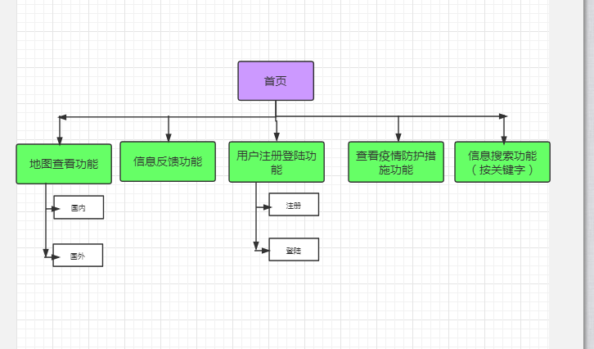

图1 网站结构图

**（二）系统数据流程图**

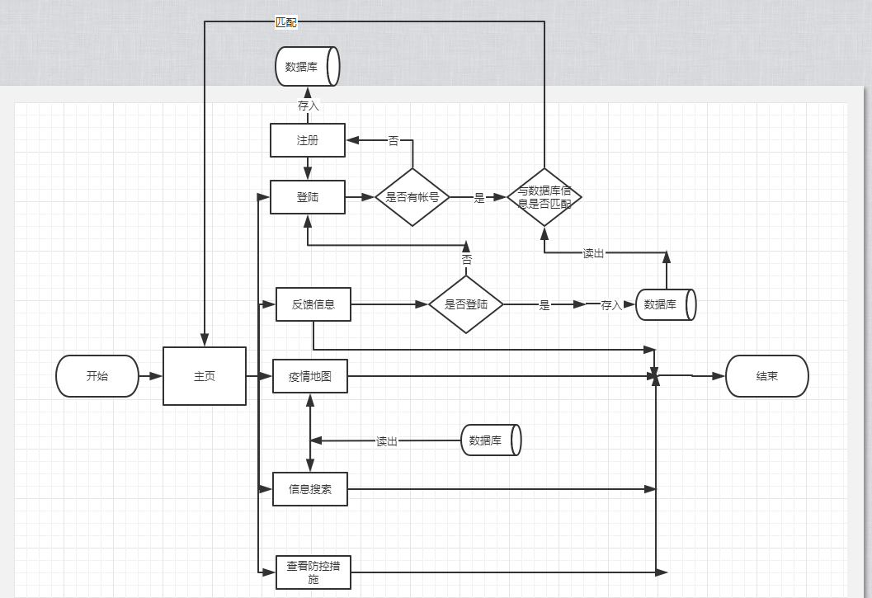

图2 系统数据流程图

**（三）技术实施方案设计**

**1. 网站功能**

（1）地图查看功能

（2）信息反馈功能

（3）用户注册登录功能

（4）疫情相关防护措施查看功能

（5）信息搜索功能（按关键字）

**2.网站功能详细说明**

（1）地图查看功能

公众通过准确的地图信息查看到疫情发生的地点，方便了解疫情目前的发展情况，可做好相关的防护措施。

（2）信息反馈功能

用户在查看相关疫情信息时，如果有发现相关信息有误的情况时，可及时通过错误信息上报入口进行上报，后台取证后进行修改。

（3）用户注册登录功能

用户如果想进行信息反馈，需先登录注册的账户。

（4）疫情相关防护措施查看功能

为了让公众了解学习更多的疫情防护措施，系统将会在相关界面提供知识帮助，让公众对疫情的防控有更深一步的了解。

（5）信息搜索功能（按关键字）

相关信息的快捷搜索，为了让用户更加迅速地获取自己想要获取的知识。

**四、结论**

本项目可即日开始开发，但开发过程相对缓慢，开发周期长，需要不断的汲取知识，并加以实验和运用，同时，开发完成后的测试和调整也需要大量的时间，总体来说，会在时限内完成该项目的开发。